

PROPOSAL PROGRAM KREATIVITAS MAHASISWA
“P3K” (PROGRAM PENINGKATAN PENGETAHUAN KESEHATAN)
SEBAGAI UPAYA MENINGKATKAN PENGETAHUAN PENDIDIKAN DASAR KESEHATAN DI MI NU TARBIYATUTH THULLAB
DI DUKUH BANCAK, DESA PAYAMAN, KECAMATAN MEJOBO,
KABUPATEN KUDUS

BIDANG KEGIATAN:

PKM PENGABDIAN MASYARAKAT (PKM-M)

Diusulkan Oleh :

Hana Nafisah 6411413063/2013
Khilma Fillial Amin 6411413088/2013
Endah Rosita Dwi Ariyanti 6411413081/2013
Imamatul Hikmah 6411413069/2013
Mardianto Timorian Vigasa Sri Hartoto 6102414075/2014

UNIVERSITAS NEGERI SEMARANG

SEMARANG

2015

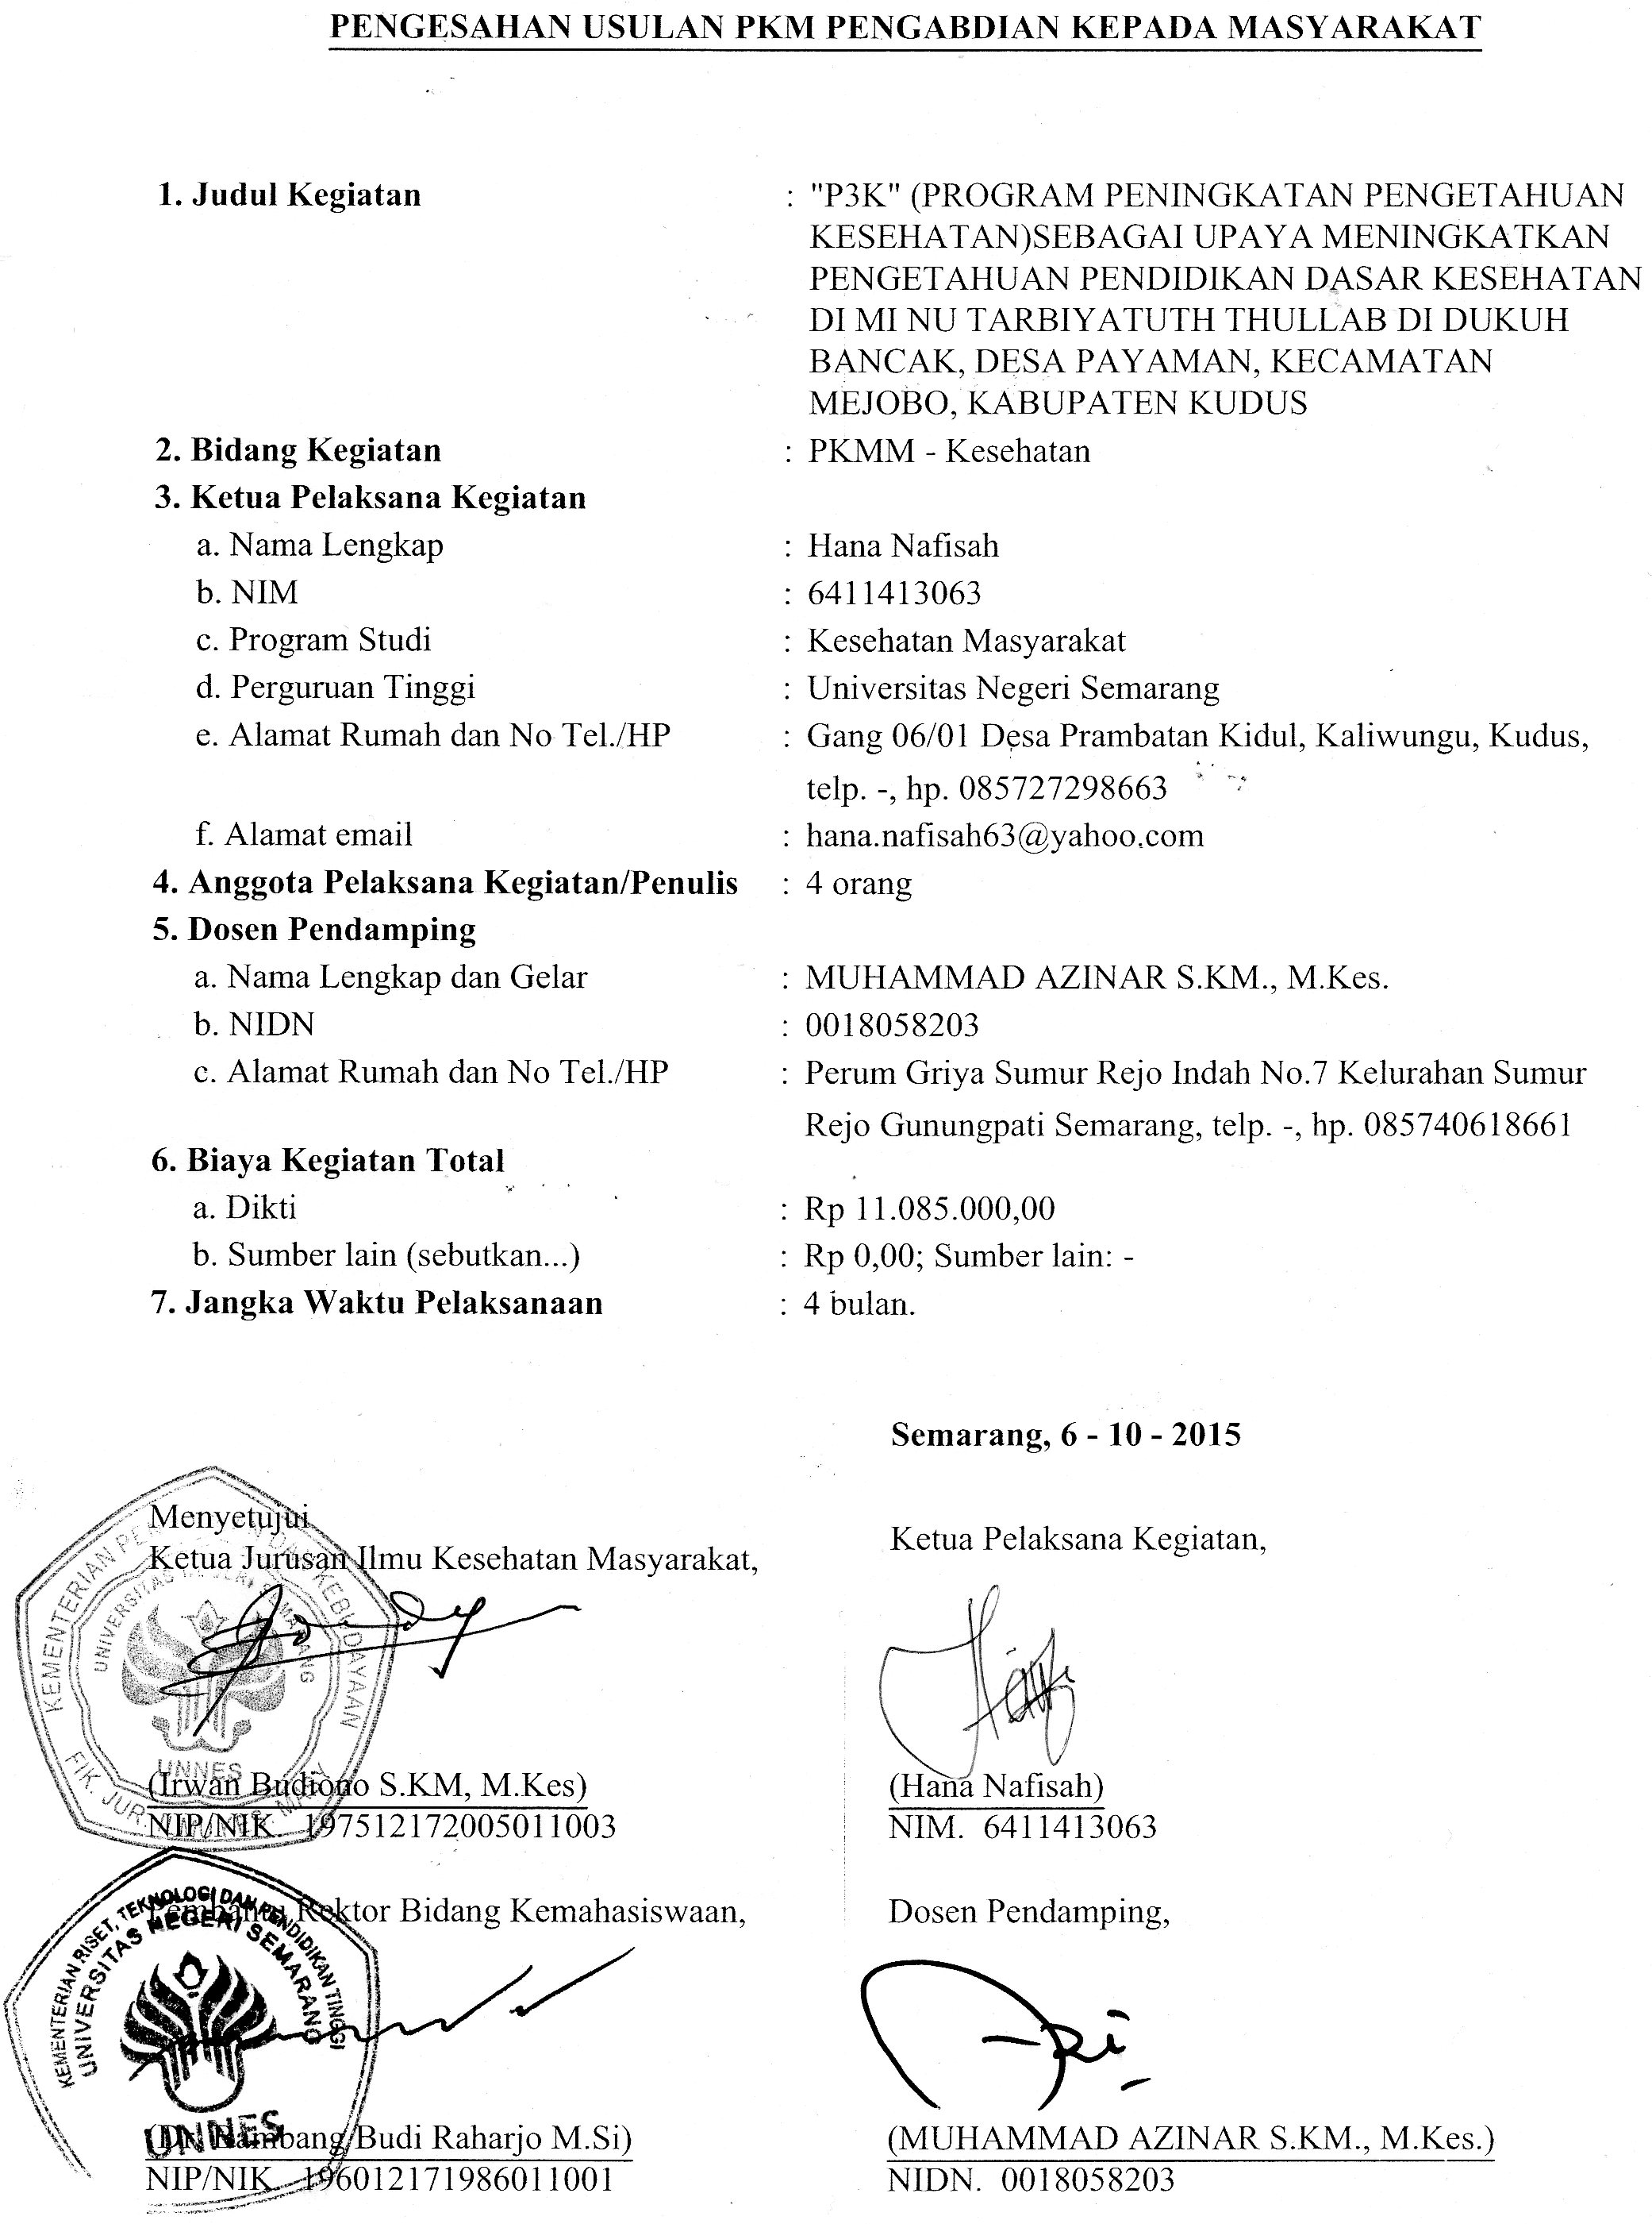

DAFTAR ISI

HALAMAN JUDUL i

HALAMAN PENGESAHAN ii

DAFTAR ISI iii

DAFTAR GAMBAR v

DAFTAR TABEL vi

RINGKASAN vii

BAB 1 PENDAHULUAN 1
1.1.Latar Belakang 1
1.2.Rumusan Masalah 4
1.3.Tujuan Penulisan 5
1.4.Luaran yang Diharapkan 5
1.5.Manfaat kegiatan 5
BAB 2 GAMBARAN UMUM SASARAN MASYARAKAT 6
2.1. Gambaran Sekolah 6
2.2. Permasalahan yang Dihadapi 6
2.3. Gambaran Umum Solusi yang Ditawarkan 6
BAB 3. METODE PELAKSANAAN 7
3.1. Waktu dan Tempat 7
3.2.Peserta 7
3.3.Peralatan 7
3.4.Pelaksanaan Program 7
3.5.Tahap Evaluasi 9
3.6. Tahap Penyusunan Laporan 9

BAB 4. BIAYA DAN JADWAL KEGIATAN 10
4.1. Anggaran Biaya 10
4.2. Jadwal Kegiatan 10
DAFTAR PUSTAKA 11
Lampiran 1. Biodata Ketua, Anggota, dan Dosen Pembimbing 12
Lampiran 2. Justifikasi Anggaran Biaya 23
Lampiran 3. Struktur Organisasi Tim Kegiatan dan Pembagian Tugas 27
Lampiran 4. Surat Pernyataan Ketua Pengabdian 28
Lampiran 5. Surat Pernyataan Kesediaan Mitra 29
Lampiran 6. Denah Detail Lokasi Mitra Kerja 30

DAFTAR GAMBAR

Gambar 1 3
Gambar 2 4

DAFTAR TABEL

Tabel 1 10
Tabel 2 10

RINGKASAN
Perilaku hidup bersih dan sehat (PHBS) merupakan salah satu upaya preventif (pencegahan terhadap suatu penyakit atau masalah kesehatan) dan promotif (peningkatan derajat kesehatan) pada seseorang, sehingga dapat dikatakan sebagai pilar Indonesia Sehat 2010 (www.dinkes.go.id). Perilaku tersebut diharapkan dapat diterapkan pada semua golongan masyarakat termasuk anak usia sekolah. Oleh karena itu, pembinaan kesehatan anak-anak sekolah baik jasmani, rohani, dan sosial merupakan suatu investment dalam bidang man power dalam negara dan bangsa Indonesia (Entjang, 2000).
Latar belakang dari program kreativitas mahasiswa ini adalah kurangnya fasilitas penunjang kesehatan di MI NU Tarbiyatuth Thulab Dukuh Bancak, Desa Payaman, Kecamatan Mejobo, Kabupaten Kudus. Pendidikan kesehatan yang akan di lakukan yaitu pemberian pengetahuan tentang Perilaku Hidup Bersih dan Sehat (PHBS) di sekolah. Tujuan dari pengabdian ini adalah untuk meningkatkan kesadaran para siswa-siswi akan pentingnya pendidikan dasar kesehatan serta berperilaku bersih dan sehat dalam kehidupan sehari-hari di sekolah.
Metode pelaksanaan yang digunakan dalam kegiatan program kreativitas mahasiswa ini adalah pendidikan dasar kesehatan bagi siswa-siswi di MI NU Tarbiyatuth Thullab, penyuluhan kepada siswa, permainan dan penyediaan sarana dan prasarana. Secara garis besar program ini terbagi menjadi 4 tahapan yaitu persiapan, pelaksanaan, evaluasi, penyusunan laporan. Materi-materi yang diajarkan dalam pendidikan dasar kesahatan disekolah adalah materi tentang cara menggosok gigi yang baik dan benar, materi tentang cara mencuci tangan yang baik dan benar, materi mengenai gizi, materi mengenai kesehatan reproduksi, materi tentang kesehatan lingkungan. Setelah pemberian materi selesai dilakukan tes dan evaluasi akhir serta penyusunan laporan. Semua kegiatan tersebut membutuhkan anggaran sebesar Rp. 11.085.000,-.

Keyword : PHBS, sekolah, pendidikan dasar kesehatan

BAB I
PENDAHULUAN

1.1 Latar Belakang

Pendidikan adalah aktivitas dan usaha manusia untuk meningkatkan kepribadiannya dengan jalan membina potensi-potensi pribadinya, yaitu rohani (pikir, karsa, rasa, cipta dan budi nurani). Pendididkan juga berarti lembaga yang bertanggung jawab menetapkan cita-cita (tujuan) pendidikan, isi, sistem dan organisasi pendidikan. Lembaga-lembaga ini meliputi keluarga, sekolah dan masyarakat (Ihsan Fuad, 2005).
Pendidikan Sekolah Dasar (SD) selain bertujuan di bidang pendidikan, juga memiliki tujuan dibidang kesehatan. Undang - Undang Nomor 23 tahun 1992 bab V pasal 45 tentang Pendidikan Nasional, disebutkan bahwa tujuan penyelenggaraan kesehatan disekolah adalah untuk meningkatkan kemampuan hidup sehat, meningkatkan lingkungan sehat, dan meningkatkan sumber daya berkualitas. Lebih lanjut dijelaskan bahwa sekolah memiliki kewajiban untuk mempromosikan hidup sehat pada anak didiknya diantaranya adalah (1) melibatkan semua pihak terkait masalah kesehatan sekolah; (2) menciptakan lingkungan sekolah sehat dan aman; (3) memberikan pendidikan kesehatan di sekolah; (4) memberikan akses terhadap pelayanan kesehatan; (5) memiliki kebijakan dan upaya sekolah untuk promosi kesehatan; dan (6) berperan aktif dalam meningkatkan kesehatan masyarakat (Suyanto, 2012). Untuk itu perlu diadakan pendidikan dasar kesehatan pada siswa-siswi sekolah dasar.
Anak usia sekolah baik tingkat pra sekolah, sekolah dasar, sekolah menengah pertama dan sekolah menengah atas adalah suatu masa usia anak yang sangat berbeda dengan usia dewasa. Di dalam periode ini didapatkan banyak permasalahan kesehatan yang sangat menentukan kualitas anak di kemudian hari. Masalah kesehatan tersebut meliputi kesehatan umum, gangguan perkembangan, gangguan perilaku dan gangguan belajar. Permasalahan kesehatan tersebut pada umumnya akan menghambat pencapaian prestasi pada peserta didik disekolah. (Dermawan, 2012).
Secara nasional pemerintah telah menetapkan 10 indikator keluarga PHBS, yaitu (1) Ibu hamil memeriksakan kehamilannya kepada tenaga kesehatan dan pada saat melahirkan ditolong oleh tenaga kesehatan juga. Bagi Pasangan Usia Subur (PUS) mengikuti program Keluarga Berencana. (2) Bayi diimunisasi, dan anak balita ditimbang secara berkala. (3) Keluarga tersebut makan makanan yang bergizi dalam jumlah yang sesuai. (4) Keluarga tersebut buang air besar di WC/jamban. (5) Keluarga tersebut menggunakan air bersih untuk keperluan sehari-hari. (6) Keluarga tersebut membersihkan rumah dan halaman dari sampah dan hal-hal yang dapat menjadi sarang nyamuk. (7) Mencuci tangan dengan sabun sebelum makan dan sesudah buang air besar. (8) Tidak ada satu pun anggota keluarga yang merokok. (9) Menyadari bahaya HIV/AIDS. (10) Mengikuti program JPKM (Depkes, 2000)
Masa sekolah dasar adalah masa keemasan untuk rnenanamkan nilai-nilai PHBS dan berpotensi sebagai agent of change untuk mempromosikan PHBS baik di lingkungan sekolah, keluarga maupun masyarakat sehingga tercipta sumber daya manusia yang berkualitas nantinya.
Data mengenai jumlah anak sekolah bahwa, Tahun 2010 jumlah anak-anak di Indonesia diestimasikan mencapai 64,85 juta jiwa. Porsi jumlah penduduk anak-anak Indonesia dengan kategori usia 0-14 tahun sekitar 28%-34% terhadap jumiah penduduk Indonesia yang pada tahun lalu mencapai 235 juta jiwa. Saluran yang cocok untuk memberikan sosialisasi dan praktik kesehatan Sejak dini pada anak-anak adalah melalui sekolah.
Masalah kesehatan anak usia sekolah semakin kompleks. Pada anak usia Sekolah Dasar (SD) biasanya berkaitan dengan perilaku hidup bersih dan sehat (PHBS) seperti menggosok gigi dengan baik dan benar, serta mencuci tangan menggunakan sabun. Beberapa masalah kesehatan yang sering dialami anak usia sekolah adalah karies gigi, kecacingan, diare, dan flu (Proverawatidan Eni, 2012).
Penyakit masih tinggi dimasyarakat Indonesia yang rentan diderita oleh anak sekolah yaitu cacingan, karena penyakit cacingan merupakan salah satu masalah kesehatan yang sangat penting untuk ditanggulangi. Anak usia sekolah dasar merupakan kelompok yang rentan terhadap penularan penyakit ini, berdasarkan penelitian didapatkan prevalensi penyakit cacingan pada anak Sekolah Dasar di Jakarta sebesar 49,5% (Pipit, 2006).
Berdasarkan analisis kecenderungan secara merata nasional pada penduduk umur ≥ 10 tahun tentang pengetahuan, sikap dan perilaku mencuci tangan dengan jumlah responden 835.258 orang, menunjukkan bahwa proporsi perilaku mencuci tangan pada tahun 2013 sebesar 47,0% mengalami peningkatan dibandingkan pada tahun 2007 yang hanya sebesar 23,3%(Kemenkes RI, 2012). Sedangkan di Jawa Tengah proporsi perilaku mencuci tangan sebesar 49,5% (DepkesRI,2013).
Pendidikan kesehatan dasar yang dapat diterapkan untuk anak sekolah dasar adalah PHBS. Perilaku hidup bersih dan sehat (PHBS) merupakan salah satu upaya preventif (pencegahan terhadap suatu penyakit atau masalah kesehatan) dan promotif (peningkatan derajat kesehatan) pada seseorang, sehingga dapat dikatakan sebagai pilar Indonesia Sehat 2010 (www.dinkes.go.id). Perilaku tersebut diharapkan dapat diterapkan pada semua golongan masyarakat termasuk anak usia sekolah. Oleh karena itu, pembinaan kesehatan anak- anak sekolah baik jasmani, rohani, dan sosial merupakan suatu investment dalam bidang man power dalam negara dan bangsa Indonesia (Entjang, 2000).
Perilaku hidup bersih dan sehat (PHBS) di sekolah merupakan sekumpulan perilaku yang dipraktikkan oleh peserta didik, guru, dan masyarakat lingkungan sekolah. Penerapan PHBS di Sekolah belum mendapatkan hasil yang sempurna, ini disebabkan karena masih banyak siswa-siswi dan warga sekolah yang belum mengerti pentingnya PHBS dalam kehidupan sehari-hari, sehingga masih banyak dari indikator PHBS yang belum terlaksana dengan baik. PHBS untuk anak usia SD dimulai dengan membentuk kebiasaan sikat gigi dengan benar, mencuci tangan, serta membersihkan kuku dan rambut.
Berdasarkan survey yang telah dilakukan di MI NU Tarbiyatuth Thullab Dukuh Bancak, Desa Payaman, Kecamatan Mejobo, Kabupaten Kudus. Fasilitas penunjang kesehatan di sekolah kurang memadai seperti belum adanya tempat untuk mencuci tangan, tempat sampah, fasilitas penunjang kesehatan siswa di uks, alat-alat kebersihan. Hal tersebut dapat membuktikan bahwa kurangnya kesadaran siswa-siswi terhadap pendidikan dasar kesehatan. Dikarenakan tenaga pengajar kurang memperhatikan perilaku hidup bersih dan sehat siswa-siswi di MI NU Tarbiyatuth Thullab.
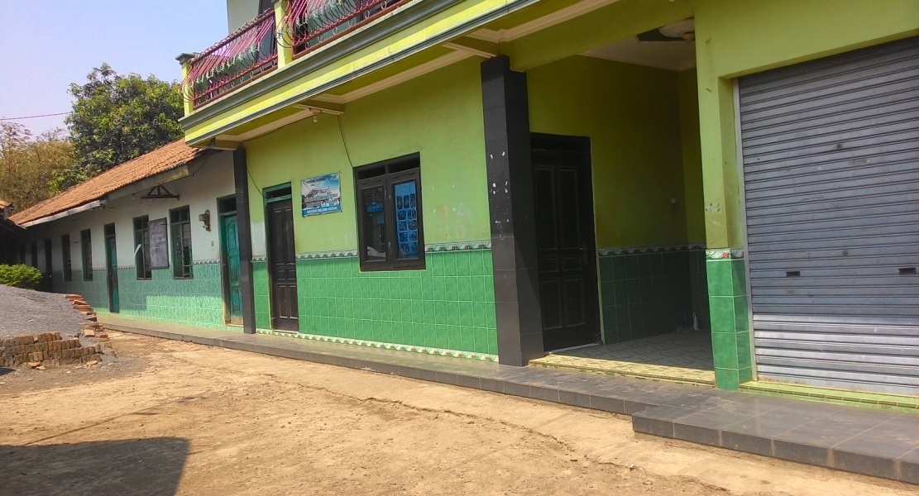

Gambar 2. Kondisi sekolah

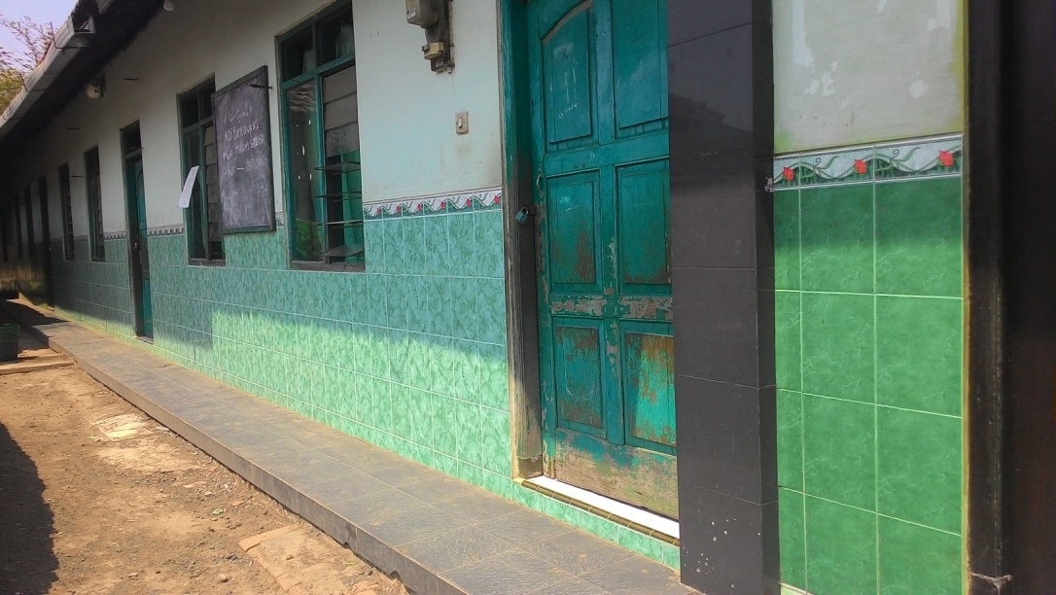
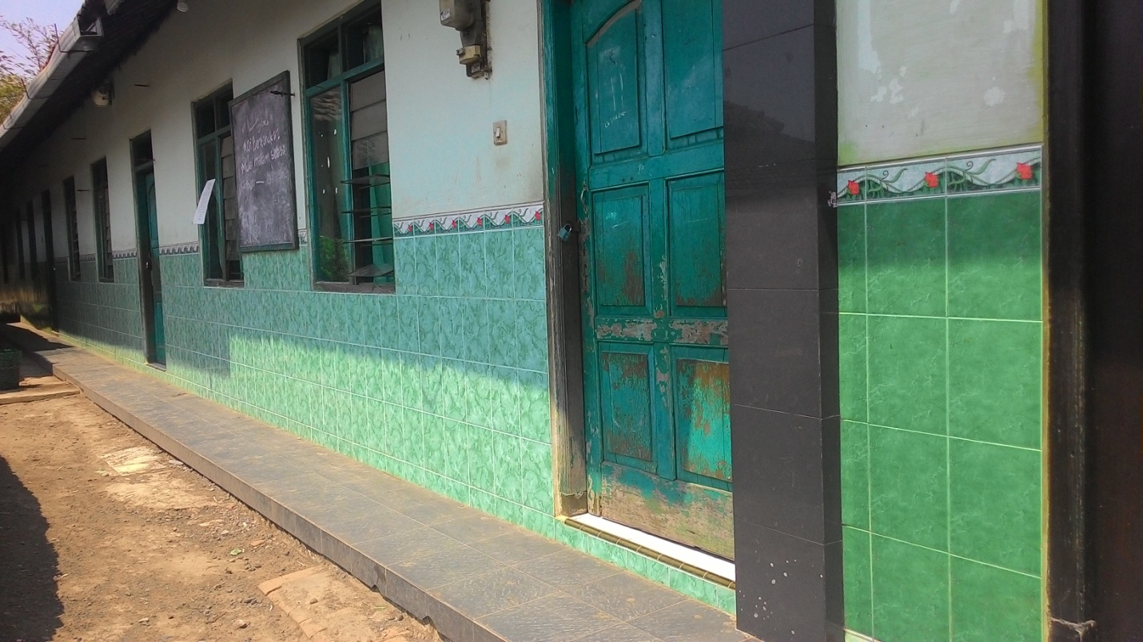
Gambar 2. Kondisi depan kelas

Dengan adanya keadaan tersebut, penulis ingin melakukan kegiatan dalam rangka meningkatkan kesadaran siswa-siswi di MI NU Tarbiyatuth Thullab akan pentingnya pendidikan dasar kesehatan. Di harapkan siswa-siswi dapat meningkatkan pengetahuan dasar kesehatan dan dapat menerapkan kegiatan tersebut di kehidupan sehari-hari.

- Rumusan Masalah
Dari latar belakang di atas, maka dapat diambil permasalahan yang akan ditanggulangi yaitu:
    - Bagaimana upaya untuk meningkatkan kesadaran mengenai pentingnya pendidikan dasar kesehatan pada siswa- siswi MI NU Tarbiyatuth Thullab Dukuh Bancak Desa Payaman Kecamatan Mejobo Kabupaten Kudus?
    - Bagaimana upaya mengenalkan pendidikan dasar kesehatan sebagai dasar siswa-siswi dalam menerapkan perilaku hidup bersih dan sehat dalam kehidupan sehari-hari pada siswa-siswi di MI Tarbiyatuth Thullab Dukuh Bancak Desa Payaman Kecamatan Mejobo Kabupaten Kudus?

1.3 Tujuan Penulisan
Adapun tujuan dilakukannya program peningkatan pengetahuan dasar kesehatan ini diantaranya adalah :
    - Meningkatkan kesadaran mengenai pentingnya pendidikan dasar kesehatan pada siswa-siswi MI NU Tarbiyatuth Thullab Dukuh Bancak Desa Payaman Kecamatan Mejobo Kabupaten Kudus.
    - Mengenalkan pendidikan dasar kesehatan sebagai dasar siswa-siswi dalam menerapkan perilaku hidup bersih dan sehat dalam kehidupan sehari-hari di MI Tarbiyatuth Thullab Dukuh Bancak Desa Payaman Kecamatan Mejobo Kabupaten Kudus.

  - Luaran yang Diharapkan
    - Para siswa-siswi dapat meningkatkan kesadarannya mengenai pentingnya pendidikan dasar kesehatan.
    - Para siswa-siswi mendapatkan gambaran mengenai pendidikan dasar kesehatan.
    - Para siswa-siswi dapat mempraktikkan pendidikan dasar kesehatan yang diterima dalam kehidupan sehari-hari.

  - Manfaat Kegiatan
Program peningkatan pengetahuan pengetahuan dasar kesehatan ini memiliki beberapa manfaat:
    - Meningkatkan kesadaran-kesadarannya mengenai pentingnya pendidikan dasar kesehatan.
    - Memberi gambaran pada siswa-siswi mengenai pendidikan dasar kesehatan.

BAB II

GAMBARAN UMUM MASYARAKAT SASARAN

2.1 Gambaran Umum Tempat Sasaran
Lokasi tempat sasaran berada pada MI NU Tarbiyatuth Thullab di Dukuh Bancak, Desa Payaman, Kecamatan Mejobo, Kabupaten Kudus. MI NU Tarbiyatuth Thullab di Dukuh Bancak Desa Payaman Kecamatan Mejobo Kabupaten Kudus tersebut memiliki siswa-siswi dalam jumlah sedikit atau sekitar 50 siswa siswi yang terbagi menjadi kelas 1 sampai kelas 6. Berdasarkan survey yang telah dilakukan pada MI NU Tarbiyatuth Thullab ini masih minim akan fasilitas kesehatan yang ada di sekolah. Hal tersebut terlihat dari tidak adanya tempat sampah di depan masing – masing kelas, tidak adanya fasilitas penunjang sebagai sarana prasarana untuk mencuci tangan seperti wastafel, handuk, dan sabun, peralatan penunjang kesehatan di sekolah seperti kotak P3K dan tidak adanya Unit Kesehatan Sekolah untuk tempat beristirahat ketika siswa siswi sakit.

- Gambaran Umum Solusi Yang Ditawarkan
Berdasarkan survei yang dilakukan di MI NU Tarbiyatuth Thullab Dukuh Bancak, Desa Payaman, Kecamatan Mejobo, Kabupaten Kudus, di daerah tersebut masih banyak warga yang kurang menyadari mengenai pentingnya pendidikan dasar kesehatan bagi anak-anak. Untuk itu, salah satu cara mengurangi permasalahan tersebut adalah dengan memberi penyuluhan kepada siswa-siswi MI NU Tarbiyatuth Thullab mengenai pentingnya pendidikan dasar kesehatan sehingga siswa-siswi diharapkan dapat meningkatkan kesadaran siswa-siswi terhadap kesehatannya. Upaya selanjutnya adalah dengan mengabdi sebagai penyuluh materi di kelas MI NU Tarbiyatuth Thullab yang akan ada di Dukuh Bancak, Desa Payaman. Diharapkan program tersebut dapat dijadikan sebagai pembelajaran anak dalam meningkatkan pengetahuan dasar kesehatan. Dalam program ini, pengabdi akan memberikan pengajaran yang disertai dengan permainan-permainan menarik sesuai dengan usia anak yang diajar sehingga suasana dalam kelas lebih menarik dan anak pun tidak merasa jenuh. Juga diberikan bantuan berupa alat – alat kebersihan sebagai penunjang agar anak dapat menerapkan Perilaku Hidup Bersih dan Sehat di sekolah tersebut. Sehingga dengan adanya program peningkatan pengetahuan kesehatan ini diharapkan dapat meningkatkan pendidikan dasar kesehatan pada anak-anak di Dukuh Bancak, Desa Payaman, Kecamatan Mejobo, Kabupaten Kudus.

BAB III
METODE PELAKSANAAN

- Waktu dan Tempat
Program ini akan mulai dilakukan setelah satu bulan setelah pendanaan, dan program ini akan dilaksanakan di MI NU Tarbiyatuth Thullab di Dukuh Bancak, Desa Payaman, Kecamatan Mejobo, Kabupaten Kudus. Adapun metode yang digunakan dalam kegiatan program kreativitas mahasiswa ini adalah pendidikan dasar kesehatan bagi siswa-siswi di MI NU Tarbiyatuth Thullab, penyuluhan kepada siswa, permainan dan penyediaan sarana dan prasarana. Secara garis besar program ini terbagi menjadi 4 tahapan.

- Peserta
Program ini akan diikuti oleh siswa-siswi MI NU Tarbiyatuth Thullab di Dukuh Bancak, Desa Payaman, Kecamatan Mejobo, Kabupaten Kudus.

- Peralatan
Peralatan yang digunakan dalam kegiatan ini adalah menggunakan media audio visual dari laptop yang dihubungkan dan ditampilkan kepada siswa-siswi melalui proyektor.

- Pelaksanaan Program
- Tahap Persiapan
- Perijinan kepada kepala MI NU Tarbiyatuth Thullab di Dukuh Bancak, Desa Payaman, Kecamatan Mejobo, Kabupaten Kudus.
- Penentuan tempat penyuluhan dan pendidikan.

- Tahap Pelaksanaan
- Sosialisasi dan perkenalan dengan siswa-siswi MI NU Tarbiyatuth Thullab.
- Pendidikan dasar kesehatan kepada siswa-siswi MI NU Tarbiyatuth Thullab pada minggu ketiga hingga minggu ke dua belas.
- Minggu ketiga : materi tentang cara menggosok gigi yang baik dan benar.
Rincian kegiatan yang akan dilaksanakan pada minggu tersebut adalah pengenalan mengenai pentingnya gosok gigi dan mengajarkan bagaimana cara menggosok gigi yang baik dan benar. Kemudian akan dilakukan praktik secara langsung oleh siswa-siswi agar pengajaran yang diberikan dapat dipahami dengan mudah.
- Minggu keempat : materi tentang cara mencuci tangan yang baik dan benar.
Rincian kegiatan yang akan dilaksanakan pada minggu tersebut adalah pemberian materi mengenai pentingnya mencuci tangan dan mengajari cara mencuci tangan yang baik dan benar. Kemudian akan dilakukan praktik secara langsung oleh siswa-siswi agar pengajaran yang diberikan dapat dipahami dengan mudah.
- Minggu kelima : permainan
Rincian kegiatan yang akan dilaksanakan pada minggu tersebut adalah diadakannya permainan-permainan yang merupakan peninjauan ulang dari materi-materi yang telah diberikan sebelumnya.
- Minggu keenam : materi mengenai gizi
Rincian kegiatan yang akan dilaksanakan pada minggu tersebut adalah pengenalan mengenai pentingnya gizi dasar dalam kehidupan sehari-hari.
- Minggu ketujuh : materi mengenai kesehatan reproduksi
Rincian kegiatan yang akan dilaksanakan pada minggu tersebut adalah pemberian dan pengenalan tentang pentingnya kesehatan yang menyangkut reproduksi dasar bagi siswa-siswi.
- Minggu kedelapan : permainan
Rincian kegiatan yang akan dilaksanakan pada minggu tersebut adalah diadakannya permainan-permainan yang merupakan peninjauan ulang dari materi-materi yang telah diberikan sebelumnya.
- Minggu kesembilan : materi tentang kesehatan lingkungan
Rincian kegiatan yang akan dilaksanakan pada minggu tersebut adalah pengenalan dan pemberian materi mengenai kesehatan lingkungan dasar. Kemudian akan dilakukan praktik secara langsung agar dalam pengajaran, materi lebih mudah dipahami oleh siswa-siswi.
- Minggu kesepuluh : tes dan permainan
Rincian kegiatan yang akan dilaksanakan pada minggu tersebut adalah pengadaan tes sebagai cara untuk menguji sejauh mana pengetahuan siswa-siswi dalam menyerap materi-materi yang telah diberikan pada minggu-minggu sebelumnya, kemudian dilakukan tes praktik yang dilakukan dengan konsep permainan.
- Minggu kesebelas : penutup
Rincian kegiatan yang akan dilaksanakan pada minggu tersebut adalah penutupan dan perpisahan dengan siswa-siswi MI NU Tarbiyatuth Thullab, kemudian dilanjutkan dengan pemberian kenang-kenangan yang berupa sarana prasarana yang menunjang kesehatan dasar.

- Minggu keduabelas : evaluasi
Rincian kegiatan yang akan dilaksanakan pada minggu tersebut adalah kunjungan ulang kepada guru untuk mengevaluasi perubahan sikap dari siswa-siswi dalam menjaga kesehatan.

- Tahap Evaluasi Akhir
Tahap evaluasi akhir adalah tahap evaluasi yang dilaksanakan oleh tim program kreatifitas mahasiswa ini sebagai acuan bagaimana kegiatan yang telah dilaksanakan tersebut berlangsung.

- Tahap Penyusunan Laporan
Tahap penyusunan laporan merupakan tahap akhir dari program kreatifitas mahasiswa ini, yaitu menyusun laporan sebagaimana kegiatan ini telah dilaksanakan dengan disertai seluruh dokumen-dokumen yang diperlukan.

BAB IV
BIAYA DAN JADWAL KEGIATAN

- Anggaran Biaya
No | Jenis Pengeluaran | Biaya (Rp)
1 | Peralatan penunjang | Rp2.675.000,-
2 | Bahan habis pakai | Rp4.350.000,-
3 | Perjalanan | Rp2.900.000,-
4 | Lain-lain : administrasi, publikasi, seminar, laporan | Rp1.160.000,-
 | Jumlah | Rp11.085.000,-

- Jadwal Kegiatan
No | Jenis Kegiatan Program | Pelaksanaan Minggu ke-
No | Jenis Kegiatan Program | Bulan 1 |  |  |  | Bulan 2 |  |  |  | Bulan 3 |  |  |  | Bulan 4
No | Jenis Kegiatan Program | 1 | 2 | 3 | 4 | 5 | 6 | 7 | 8 | 9 | 10 | 11 | 12 | 13 | 14 | 15 | 16
1 | Persiapan (perizinan)
2 | Sosialisasi
3 | Materi gosok gigi
4 | Materi cuci tangan
5 | Permainan
6 | Materi gizi
7 | Materi kesehatan reproduksi
8 | Permainan
9 | Materi kesehatan lingkungan
10 | Tes dan tes praktik
11 | Penutup
12 | Evaluasi akhir
13 | Penyusunan laporan

DAFTAR PUSTAKA

Wati, ratna. 2011. Pengaruh Pemberian Penyuluhan PHBS Tentang Mencuci Tangan Terhadap Pengetahuan dan Sikap Mencuci Tangan pada Siswa Kelas V di SDN Bulukantil Surakarta. Surakarta : Universitas Sebelas Maret di dapat dari digilib.uns.ac.id
Tursilowati, Sri Yuni. 2007. Perilaku Hidup Bersih dan Sehat Terhadap Pencegahan Penyakit Flu Burung pada Anak Sekolah Dasar di Kecamatan Salam Kabupaten Magelang pada Bulan Maret Tahun 2007. Yogyakarta : Jurnal Kesehatan Surya Medika Yogyakarta
Pratama, Ryan Kendi Okta. 2013. Pengaruh Pendidikan Kesehatan Terhadap Perubahan Pengetahuan, Sikap dan Perilaku tentang Kebiasaan Berperilaku Hidup Bersih dan Sehat Siswa SDN 1 Mandong. Surakarta : Universitas Muhammadiyah Surakarta

Lampiran 1. Biodata Ketua, Anggota, dan Dosen Pembimbing

Ketua
- Identitas Diri
1 | Nama Lengkap ( dengan  gelar) | Hana Nafisah
2 | Jenis Kelamin | Perempuan
3 | Program Studi | Ilmu Kesehatan Masyarakat
4 | NIM | 6411413063
5 | Tempat dan Tanggal Lahir | Kudus, 17 Mei 1995
6 | E-mail | hana.nafisah93@yahoo.co.id
7 | Nomor Telepon/HP | 085727298663
- Riwayat Pendidikan
 | SD | SMP | SMA
Nama Institusi | SD NU Nawa Kartika | SMP N 2 Kudus | SMA N 2  Kudus
Jurusan | - | - | IPA
Tahun Masuk-  Lulus | 2001-2007 | 2007-2010 | 2010-2013
- Pemakalah Seminar Ilmiah (Oral Presentation)
No | Nama dan  Pertemuan Ilmiah/ Seminar | Judul Artikel Ilmiah |  | Waktu dan Tempat
 | - | - |  | -
D. Penghargaan dalam 10 tahun terakhir
No | Jenis Penghargaan |  | Intitusi Pemberi Penghargaan |  | Tahun
 | - |  | - |  | -

Semua data yang saya isikan dan tercantum dalam biodata ini adalah benar dan dapat dipertanggung jawabkan secara hukum. Apabila di kemudian hari ternyata dijumpai ketidaksesuaian dengan kenyataan, saya sanggup menerima sanksi.
Demikian biodata ini saya buat dengan sebenarnya untuk memenuhi salah satu persyaratan dalam pengajuan Hibah PKM Pengabdian Kepada Masyarakat dengan Judul “P3K” (PROGRAM PENINGKATAN PENGETAHUAN KESEHATAN). Sebagai Upaya Meningkatkan Pengetahuan Pendidikan Dasar Kesehatan Di MI NU Tarbiyatuth Thullab Di Dukuh Bancak, Desa Payaman, Kecamatan Mejobo, Kabupaten Kudus.

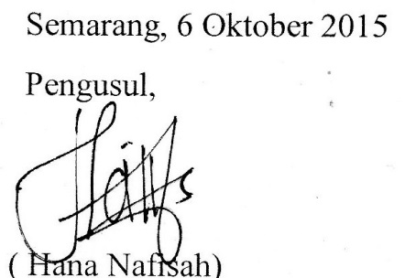

Anggota 1
A. Identitas Diri
1 | Nama Lengkap (dengan gelar) | Khilma Fillial Amin
2 | Jenis Kelamin | Perempuan
3 | Program Studi | Ilmu Kesehatan Masyarakat
4 | NIM | 6411413088
5 | Tempat dan Tanggal Lahir | Jepara, 5 September 1995
6 | E-mail | khilmafillial@gmail.com
7 | Nomor Telepon/HP | 085640858985
- Riwayat Pendidikan
 | SD | SMP |  | SMA
Nama Institusi | SDN 2 Welahan | SMP N 1  Welahan |  | SMA N 1  Pecangaan
Jurusan | - | - |  | IPA
Tahun Masuk-  Lulus | 2001-2007 | 2007-2010 |  | 2010-2013
- Pemakalah Seminar Ilmiah (Oral Presentation)
No | Nama dan  Pertemuan Ilmiah/ Seminar | Judul Artikel Ilmiah |  | Waktu dan Tempat
 | - | - |  | -
D. Penghargaan dalam 10 tahun terakhir
No | Jenis Penghargaan |  | Intitusi Pemberi Penghargaan |  | Tahun
 | - |  | - |  | -

Semua data yang saya isikan dan tercantum dalam biodata ini adalah benar dan dapat dipertanggung jawabkan secara hukum. Apabila di kemudian hari ternyata dijumpai ketidaksesuaian dengan kenyataan, saya sanggup menerima sanksi.
Demikian biodata ini saya buat dengan sebenarnya untuk memenuhi salah satu persyaratan dalam pengajuan Hibah PKM Pengabdian Kepada Masyarakat dengan Judul “P3K” (PROGRAM PENINGKATAN PENGETAHUAN KESEHATAN). Sebagai Upaya Meningkatkan Pengetahuan Pendidikan Dasar Kesehatan Di MI NU Tarbiyatuth Thullab Di Dukuh Bancak, Desa Payaman, Kecamatan Mejobo, Kabupaten Kudus.
.

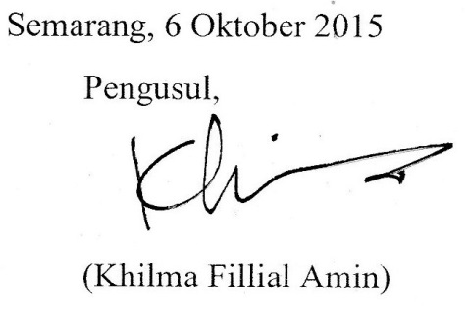
.

Anggota 2
- Identitas Diri
1 | Nama Lengkap (dengan gelar) | Endah Rosita Dwi Ariyanti
2 | Jenis Kelamin | Perempuan
3 | Program Studi | Ilmu Kesehatan Masyarakat
4 | NIM | 6411413081
5 | Tempat dan Tanggal Lahir | Jepara, 6 Mei 1995
6 | E-mail | Endahrositadwiariyanti@gmail.com
7 | Nomor Telepon/HP | 085641300099
- Riwayat Pendidikan
 | SD | SMP |  | SMA
Nama Institusi | SD N 5 Kancilan | SMP N 1 Bangsri |  | SMA N 1 Bangsri
Jurusan | - | - |  | IPA
Tahun Masuk-  Lulus | 2001-2007 | 2007-2010 |  | 2010-2013
- Pemakalah Seminar Ilmiah (Oral Presentation)
No | Nama dan  Pertemuan Ilmiah/ Seminar | Judul Artikel Ilmiah | Waktu dan Tempat
 | - | - | -
- Penghargaan dalam 10 tahun terakhir
No | Jenis Penghargaan | Intitusi Pemberi Penghargaan |  | Tahun
1
2

Semua data yang saya isikan dan tercantum dalam biodata ini adalah benar dan dapat dipertanggungjawabkan secara hukum. Apabila di kemudian hari ternyata dijumpai ketidaksesuaian dengan kenyataan, saya sanggup menerima sanksi.
Demikian biodata ini saya buat dengan sebenarnya untuk memenuhi salah satu persyaratan dalam pengajuan Hibah PKM Pengabdian Kepada Masyarakat dengan Judul “P3K” (PROGRAM PENINGKATAN PENGETAHUAN KESEHATAN). Sebagai Upaya Meningkatkan Pengetahuan Pendidikan Dasar Kesehatan Di MI NU Tarbiyatuth Thullab Di Dukuh Bancak, Desa Payaman, Kecamatan Mejobo, Kabupaten Kudus.
.
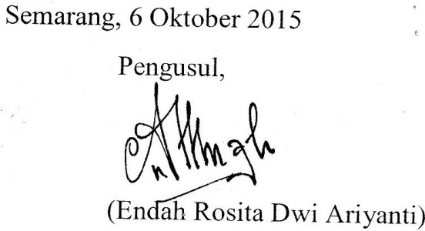

Anggota 3
- Identitas Diri
1 | Nama Lengkap (dengan gelar) | Imamatul Hikmah
2 | Jenis Kelamin | Perempuan
3 | Program Studi | Ilmu Kesehatan Masyarakat
4 | NIM | 6411413069
5 | Tempat dan Tanggal Lahir | Kudus, 25 Juni 1995
6 | E-mail | Ima.hikmah25@yahoo.com
7 | Nomor Telepon/HP | 085712572575
- Riwayat Pendidikan
 | SD | SMP |  | SMA
Nama Institusi | SD N 2 Pasuruhan Lor | SMP N 1 Kudus |  | SMA N 2 Kudus
Jurusan | - | - |  | IPA
Tahun Masuk-  Lulus | 2001-2007 | 2007-2010 |  | 2010-2013
- Pemakalah Seminar Ilmiah (Oral Presentation)
No | Nama dan  Pertemuan Ilmiah/ Seminar |  | Judul Artikel Ilmiah | Waktu dan Tempat
 | - | - |  | -
- Penghargaan dalam 10 tahun terakhir
No | Jenis Penghargaan | Intitusi Pemberi Penghargaan | Tahun
1
2

Semua data yang saya isikan dan tercantum dalam biodata ini adalah benar dan dapat dipertanggung jawabkan secara hukum.Apabila di kemudian hari ternyata dijumpai ketidaksesuaian dengan kenyataan, saya sanggup menerima sanksi.
Demikian biodata ini saya buat dengan sebenarnya untuk memenuhi salah satu persyaratan dalam pengajuan Hibah PKM Pengabdian Kepada Masyarakat dengan Judul “P3K” (PROGRAM PENINGKATAN PENGETAHUAN KESEHATAN). Sebagai Upaya Meningkatkan Pengetahuan Pendidikan Dasar Kesehatan Di MI NU Tarbiyatuth Thullab Di Dukuh Bancak, Desa Payaman, Kecamatan Mejobo, Kabupaten Kudus.

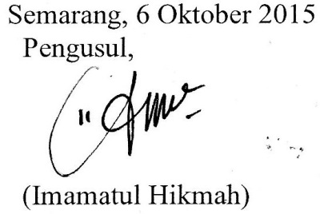

Anggota 4
- Identitas Diri
1 | Nama Lengkap (dengan gelar) | Mardianto Timorian Vigasa Sri Hartoto
2 | Jenis Kelamin | Laki – laki
3 | Program Studi | PGPJSD
4 | NIM | 6102414075
5 | Tempat dan Tanggal Lahir | Tegal, 5 Januari 1997
6 | E-mail | mardiantotvsh@gmail.com
7 | Nomor Telepon/HP | 085786872019
- Riwayat Pendidikan
 | SD | SMP |  | SMA
Nama Institusi | SD N 2 Slawi Kulon | SMP N 2 Slawi |  | SMA N 2 Slawi
Jurusan | - | - |  | IPA
Tahun Masuk-  Lulus | 2002-2008 | 2008-2011 |  | 2011-2014
- Pemakalah Seminar Ilmiah (Oral Presentation)
No | Nama dan  Pertemuan Ilmiah/ Seminar | Judul Artikel Ilmiah |  | Waktu dan Tempat
 | - | - |  | -
D. Penghargaan dalam 10 tahun terakhir
No | Jenis Penghargaan |  | Intitusi Pemberi Penghargaan |  | Tahun
 | - |  | - |  | -

Semua data yang saya isikan dan tercantum dalam biodata ini adalah benar dan dapat dipertanggungjawabkan secara hukum. Apabila di kemudian hari ternyata dijumpai ketidaksesuaian dengan kenyataan, saya sanggup menerima sanksi.
Demikian biodata ini saya buat dengan sebenarnya untuk memenuhi salah satu persyaratan dalam pengajuan Hibah PKM Pengabdian Kepada Masyarakat dengan Judul“P3K” (PROGRAM PENINGKATAN PENGETAHUAN KESEHATAN). Sebagai Upaya Meningkatkan Pengetahuan Pendidikan Dasar Kesehatan Di MI NU Tarbiyatuth Thullab Di Dukuh Bancak, Desa Payaman, Kecamatan Mejobo, Kabupaten Kudus.

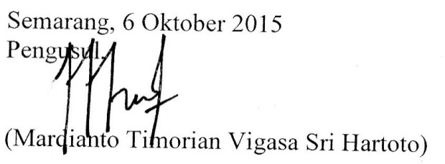

Biodata Dosen Pembimbing
A. Identitas Diri
1 | Nama Lengkap | Muhammad Azinar, S.K.M., M.Kes.
2 | Jenis Kelamin | Laki - laki
3 | Program Studi | Ilmu Kesehatan Masyarakat
4 | NIDN | 0018058203
5 | Tempat dan Tanggal Lahir | Demak, 18 Mei 1982
6 | Email | azinar.ikm@gmail.co.id
7 | Nomor Telepon/HP | 081326132399

B. Riwayat Pendidikan
 | S1 | S2
Nama Institusi | Universitas Negeri Semarang | Universitas Diponegoro
Jurusan | Ilmu Kesehatan Masyarakat | Promosi Kesehatan
Tahun Masuk-Lulus | 2001-2005 | 2008-2010
Judul Tesis/Skripsi | Tingkat Konsumsi Energi dan Protein Serta Hubungannya Dengan Status Gizi Anak Asuh Usia 10-18 Tahun (Studi pada Penyelenggaraan Makanan Di Panti Asuhan Pamardi Putra Kabupaten Demak | Faktor-Faktor yang Memengaruhi Perilaku Seksual Pranikah Berisiko terhadap Kehamilan Tidak Diinginkan (KTD) pada Mahasiswa (Studi pada Enam Pergurua Tinggi di Kota Semarang)

C. Pemakalah Seminar Ilmiah (Oral Presentation)
No | Nama Pertemuan Ilmiah/Seminar | Judul Artikel Ilmiah | Waktu dan Tempat
1 | Seminar Nasional Pendidikan Kesehatan di Sekolah Berbasis Pengetahuan, Sikap, dan Keterampilan | Pentingnya Layanan Kesehatan Reproduksi Remaja di Sekoalh | 29-11-2012 di Universitas Negeri Semarang
2 | Focus Group Discussion Penyusunan Road Map Pusat Studi Kesehatan LP2M Universitas Negeri Semarang | Current Issues Permasalahan Seksualitas dan Kesehatan Reproduksi Remaja di Indonesia | LP2M Universitas Negeri Semarang

D. Penghargaan dalam 10 tahun terakhir (dari pemerintah, asosiasi atau institusi lainnya)
No | Jenis Penghargaan | Institusi Pemberi Penghargaan | Tahun
 | - | - | -

Semua data yang saya isikan dan tercantum dalam biodata ini adalah benar dan dapat dipertanggungjawabkan secara hukum. Apabila di kemudian hari ternyata dijumpai ketidak-sesuaian dengan kenyataan, saya sanggup menerima sanksi.
Demikian biodata ini saya buat dengan sebenarnya untuk memenuhi salah satu persyaratan dalam pengajuan Hibah Program Kreativitas Mahasiswa Bidang Pengabdian Kepada Masyarakat dengan judul “P3K” (PROGRAM PENINGKATAN PENGETAHUAN KESEHATAN). Sebagai Upaya Meningkatkan Pengetahuan Pendidikan Dasar Kesehatan Di MI NU Tarbiyatuth Thullab di Dukuh Bancak, Desa Payaman, Kecamatan Mejobo, Kabupaten Kudus.
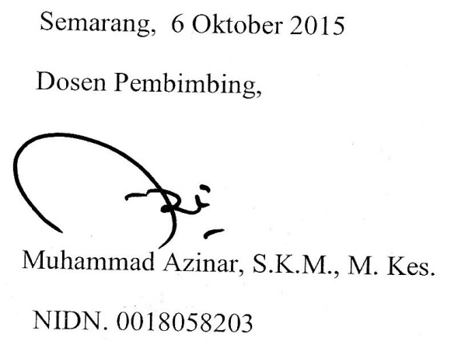

Lampiran 2. Rancangan Biaya

Justifikasi
1. Peralatan Penunjang
Material | Justifikasi Pemakaian | Kuantitas | Harga Satuan (Rp) | Jumlah
Sapu | Alat untuk menyapu lantai | 15 buah | 20.000 | 300.000
Ekrak | Alat untuk bersih-bersih | 7 buah | 15.000 | 105.000
Spidol | Alat tulis dalam KBM | 10 buah | 5.500 | 55.000
Tisu | Alat untuk mengeringkan tangan | 5 box | 45.000 | 225.000
Sabun Tangan | Alat untuk mencuci tangan | 15 buah | 20.000 | 300.000
Sulak | Alat untuk membersihkan jendela | 8 buah | 15.000 | 120.000
Gantungan | Alat untuk menggantung alat kebersihan | 8 buah | 10.000 | 70.000
Kotak P3K | Alat untuk menyimpan obat obatan | 6 buah | 50.000 | 300.000
Penghapus Papan Tulis | Alat untuk menghapus papan tulis | 12 buah | 10.000 | 120.000
Keset | Alat untuk lap kaki | 6 buah | 35.000 | 210.000
Poster | Sebagai pajangan dalam kelas | 20 lembar | 5.000 | 100.000
Sikat WC | Alat untuk membersihkan WC | 3 buah | 20.000 | 60.000
Pel | Alat untuk membersihkan lantai | 5 buah | 20.000 | 100.000
Tong sampah besar | Alat untuk menampung sampah | 2 buah | 200.000 | 400.000
Tempat Sampah | Alat untuk menampung sampah | 6 buah | 35.000 | 210.000
Sub total |  |  |  | 2.675.000
2. Biaya Habis Pakai
Material | Justifikasi  Pemakaian | Kuantitas | Harga Satuan | Jumlah
Tinta Print Hitam | Digunakan untuk mencetak proposal, surat peminjaman, surat undangan | 1 wadah | 30.000 | 30.000
Tinta Print Warna | Digunakan untuk mencetak proposal, surat peminjaman, surat undangan | 2 wadah | 30.000 | 60.000
Kertas HVS | Digunakan untuk mencetak proposal, surat peminjaman, surat undangan | 3 Rim | 30.000 | 90.000
Snack Anak | Diberikan pada saat kegiatan berlangsung | 50 orangX 10 kali pertemuan | 5.000 | 2.500.000
Snack Panitia | Diberikan pada saat kegiatan berlangsung | 5 x 10 kali pertemuan | 5.000 | 250.000
Snack Pemateri | Diberikan kepada pemateri/ undangan dari luar (Guru) | 4 orang | 15.000 | 60.000
Makan Pemateri | Diberikan kepada pemateri/ undangan dari luar (Guru) | 4 Orang | 20.000 | 80.000
Komunikasi via Telepon | Menghubungi pihak terkait |  | 200.000 | 180.000
Obat obatan | Persediaan obat di sekolah | 6 paket | 100.000 | 600.000
Buku Tulis | Alat tulis | 10 pack ( 1 pack isi 5) | 16.000 | 160.000
Kapur | Alat untuk menulis | 12 box | 7.500 | 90.000
Aqua Gelas | Minum untuk santri dan panitia | 10 Kardus | 25.000 | 250.000
Sub Total (Rp) |  |  |  | 4.350.000
3. Perjalanan
Material | Justifikasi Pemakaian | Kuantitas | Harga Satuan (Rp) | Jumlah
Perjalanan Pra Kegiatan | Perjalanan pulang dan pergi | 5 orang | 40.000 | 200.000
Perjalanan Pelaksanaan | Perjalanan pulang dan pergi | 5 orang x 10 kali perjalanan | 40.000 | 2000.000
Pasca Kegiatan | Perjalanan pulang dan pergi | 5 orang x 2 kali perjalanan | 40.000 | 400.000
Transport Pembicara | Perjalanan pulang dan pergi | 3 orang x 2 kali pertemuan | 50.000 | 300.000
Sub Total (Rp) |  |  |  | 2.900.000
4. Lain-lain
Material | Justifikasi Pemakaian | Kuantitas | Harga Satuan (Rp) | Jumlah
Spanduk MMT | Sosialisasi program | 4m x 2m | 30.000 per meter | 240.000
Plakat | Kenang-kenagan untuk pemateri | 3 buah | 50.000 | 150.000
MMT untuk games | Permainan pada saat kegiatan | 3m x 3m | 30.000 per meter | 270.000
Dokumentasi | Mendokumentasikan kegiatan dengan peminjaman kamera | 10 kali kegiatan | 20.000 per hari | 200.000
Infaq tempat |  | 6 kali pertemuan | 50.000 | 300.000
Sub Total (Rp) |  |  |  | 1.160.000
Total Keseluruhan |  |  |  | 11.085.000

Lampiran 3. Susunan Organisasi Pelaksana Kegiatan

No | Nama/ NIM | Program Studi | Bidang Ilmu | Alokasi  Waktu  ( jam/minggu ) | Uraian Tugas
1 | Hana Nafisah /  6411413063 | S1 | Ilmu  Kesehatan  Masyarakat | 2 jam / minggu | Ketua,  Pemateri, Humas
2 | Khilma Fillial Amin/  6411413088 | S1 | Ilmu  Kesehatan  Masyarakat | 2 jam / minggu | Sekertaris
3 | Endah Rosita Dwi Ariyanti/ 6411413081 | S1 | Ilmu  Kesehatan  Masyarakat | 2 jam / minggu | Sie Acara
4 | Imamatul Hikmah/  6411413084 | S1 | Ilmu  Kesehatan  Masyarakat | 2 jam / minggu | Bendahara
5 | Mardianto Timorian Vigasa Sri Hartoto/  6102414075 | S1 | Pendidikan Guru Pendidikan Jasmani Sekolah Dasar | 2 jam / minggu | Dokumentasi Konsumsi

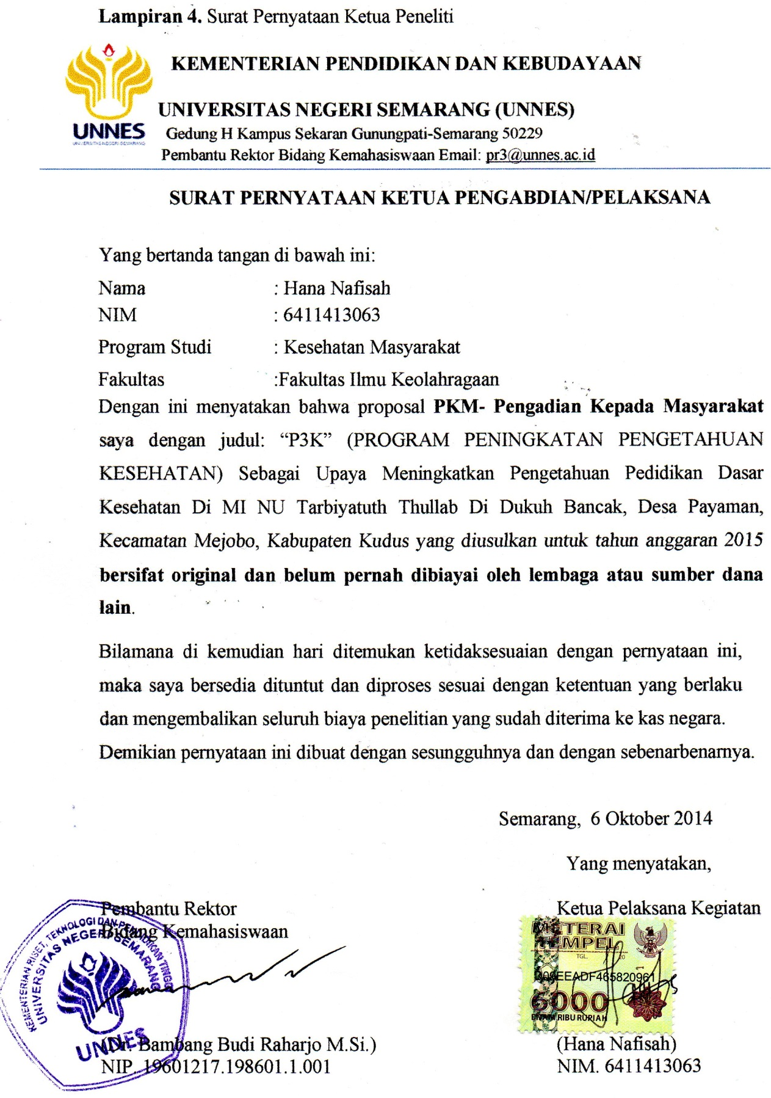
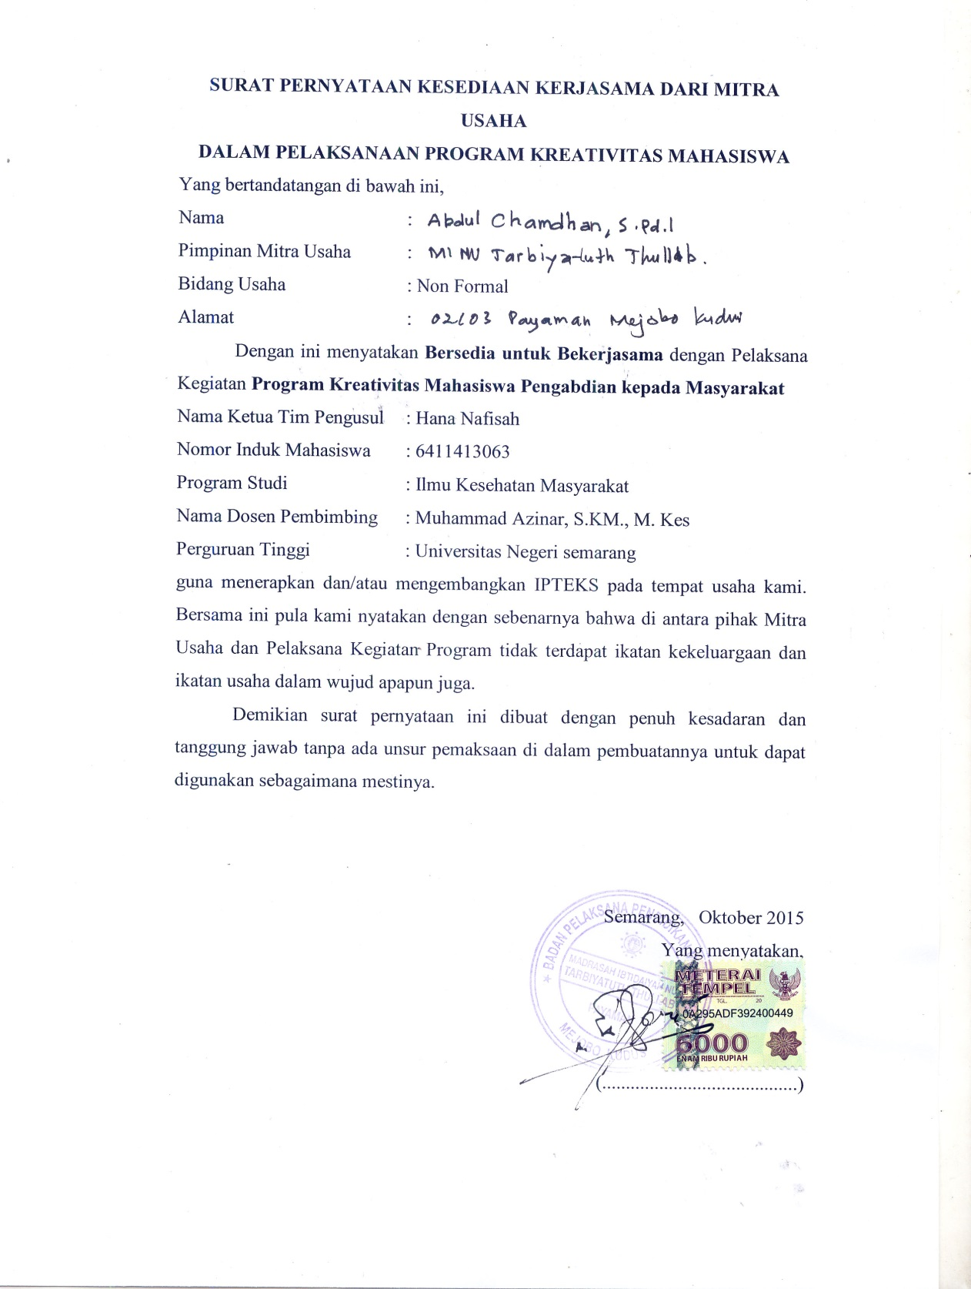
Lampiran 5. Surat Pernyataan Kesediaan Mitra

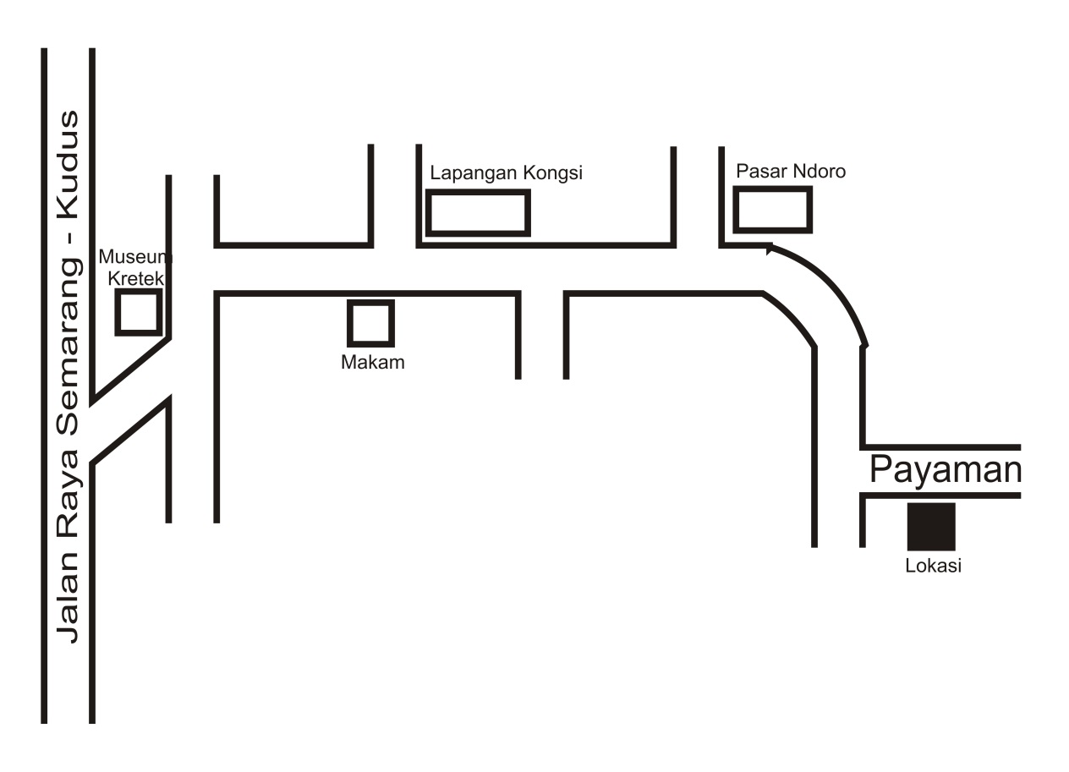
Lampiran 6. Denah Detail Lokasi Mitra Kerja

